**Постановка задачи**

1. 



1. 



1. 

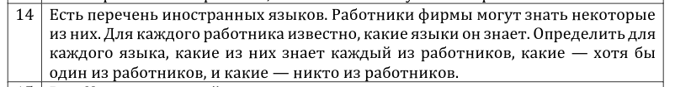

1. 



1. 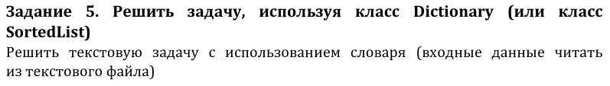

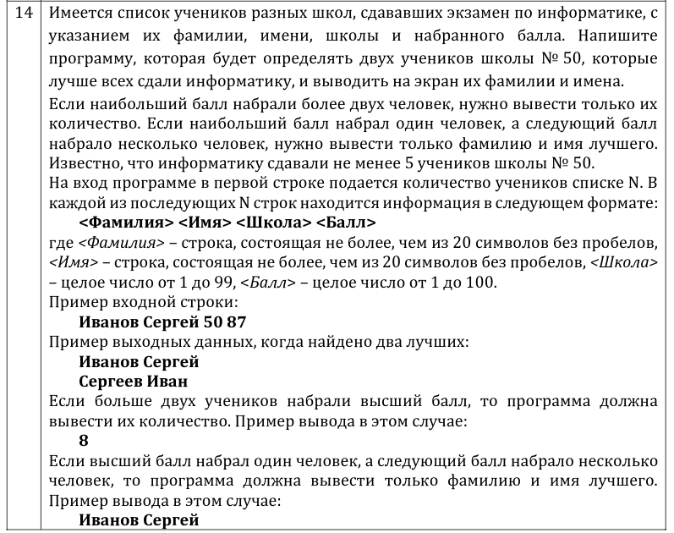

**Реализация**

1. С помощью LINQ формируем список списков с одинаковыми элементами, после чего возвращаем все списки с размером больше одного(те элементы что повторялись)
2. Обходим связный список и когда соседние элементы равны меняем их значения местами.
3. Получаем информацию о работников в виде языков которые они знают. После чего с помощью LINQ делаем пересечение из всех возможных языков с каждым работником что оставляет нам список языков которые все знают.

Находим языки которые знают хотя бы один из работников с помощью объединения языков всех работников и так как мы работаем с HashSet получаем список с языками которые знают хотя бы один.

Из списка всех возможных языков вычитаем языки всех работников, что оставляет нас со списком языков которые не знает никто.

Выводим полученные списки.

1. Делим строку на слова, создаем HashSet их первых букв этих слов.

после чего обходим список этих букв выбирая те что лежат в промежутке кириллицы.

1. Считываем файл получая список результатов, сразу же выбирая учеников из нужной школы. Сортируем список по результату экзамена. После чего берём 2 максимальных уникальных значения, если эти значения повторяются так же добавляем их в список.

Если список получился больше 2х то выводим количество элементов списка, иначе выводит имена 2х наилучших учеников.

**Код**

1. 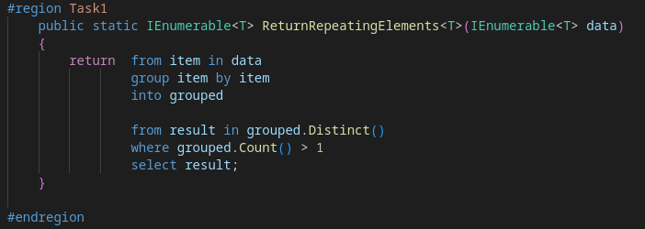
2. 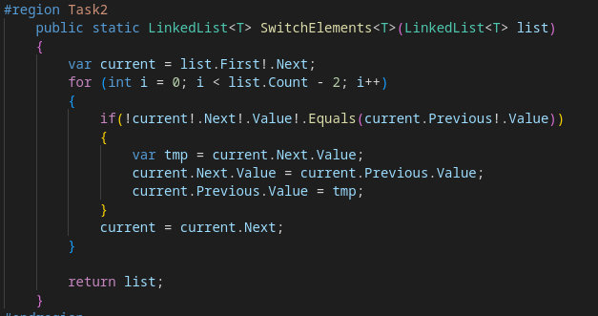
3. 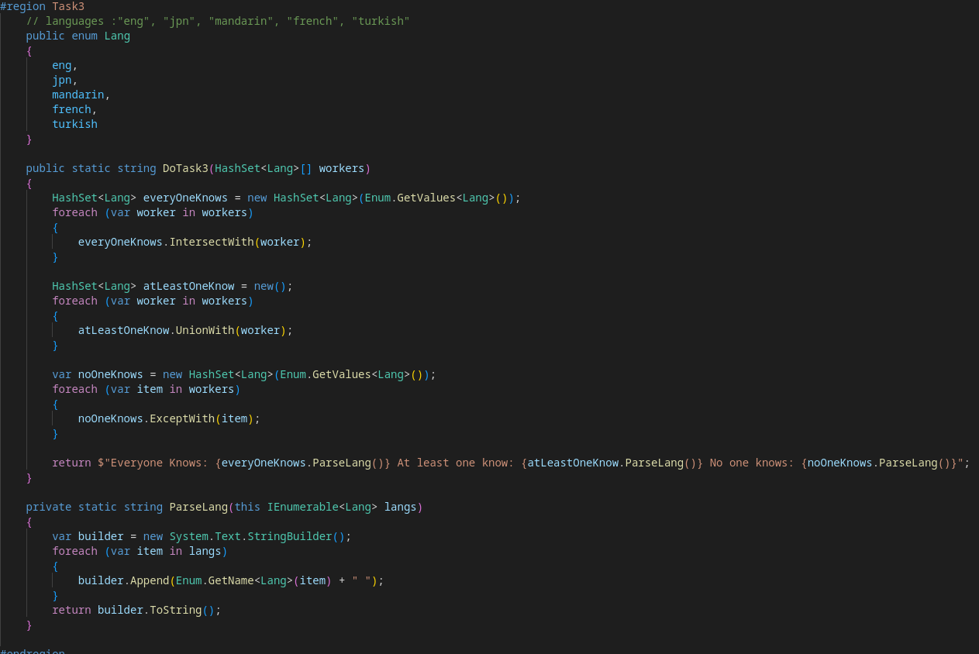
4. 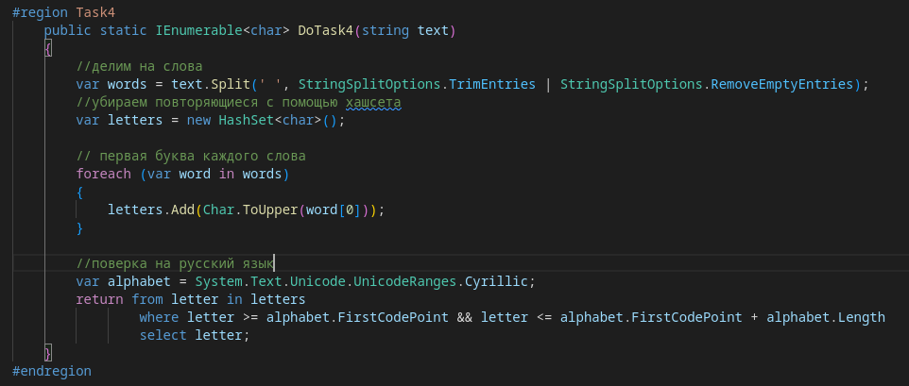
5. 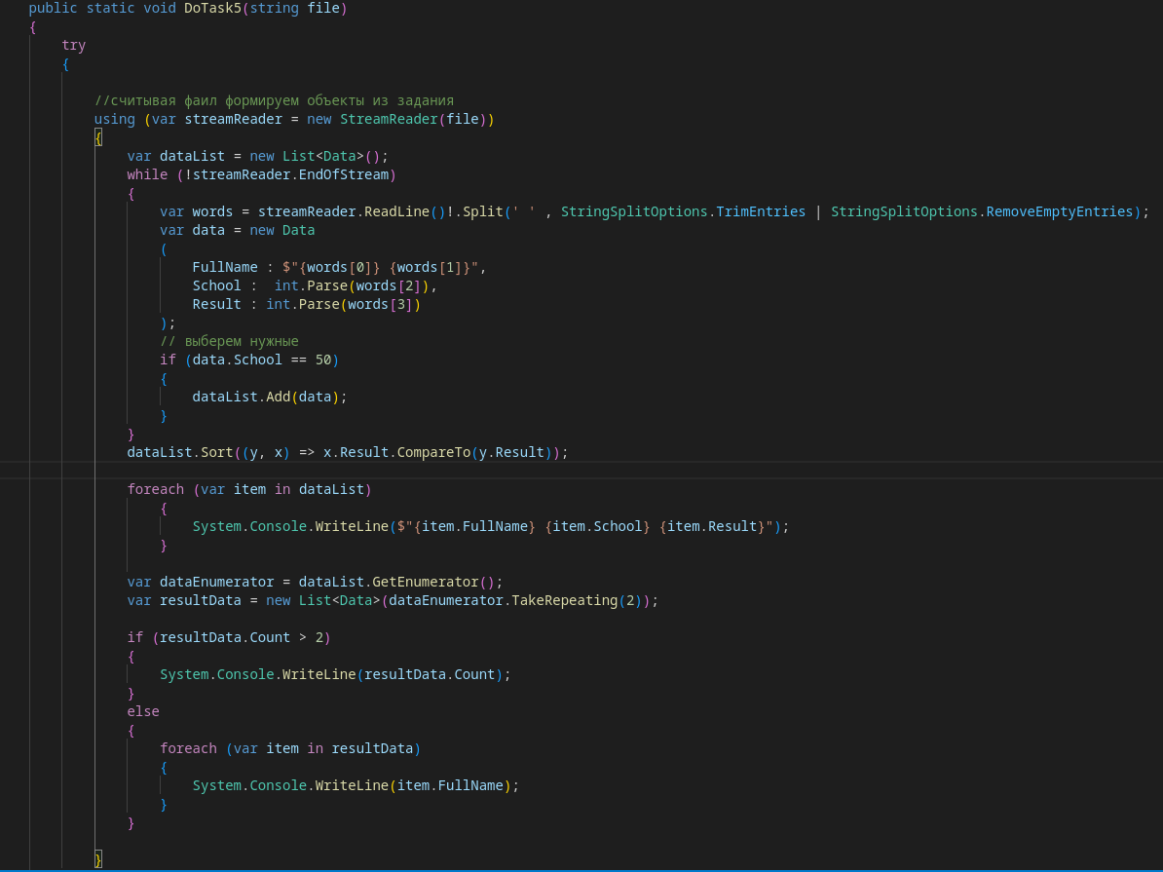

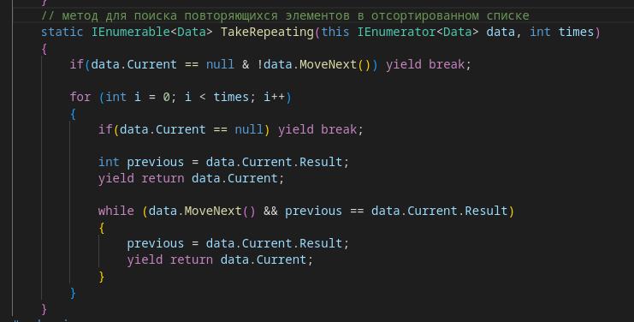

# **Тестирование программы**

1. 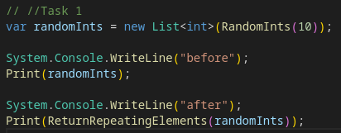

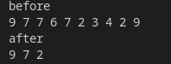

1. 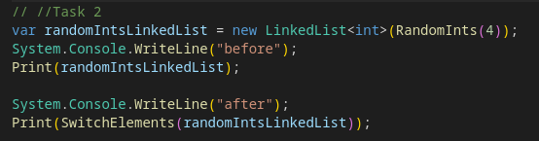

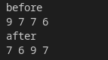

1. 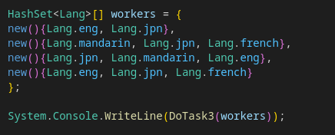



1. 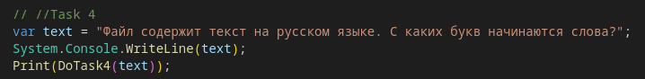



1. 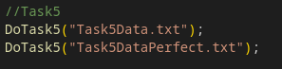
2. 